Сопротивление
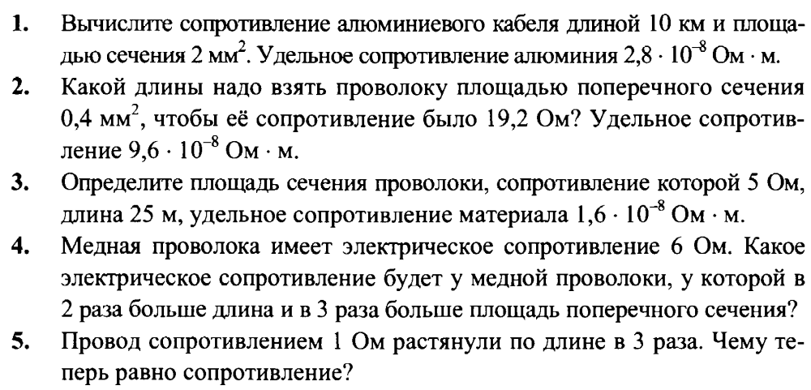
Закон Ома для участка цепи

